

MORAVÍN, svaz moravských vinařů o. s.
Zámek 1, 692 01 Mikulov

Moravín, svaz moravských vinařů pro své členy a širokou vinařskou veřejnost pořádá

AKTIV K OCHRANĚ RÉVY VINNÉ
přednášející Ing. Petr Ackermann

čtvrtek 23. července 2015 v 9.00 hod.

KINOKLUB MIKULOV, Česká 160/4, Mikulov - městské kino naproti poště.

Program:
- diskuse k nařízení vlády č. 75/2015
- zhodnocení dosavadního průběhu ochrany proti chorobám a škůdcům révy vinné

Prezence: od 8.30 hod.
Vložné: členové Moravínu 30,-- Kč, ostatní zájemci 50,-- Kč
Odborný garant za Moravín Vladimíra Seidlová, Ing. Ladislav Musil

Srdečně zveme a přejeme řadu odborných zážitků.

Výbor Moravínu

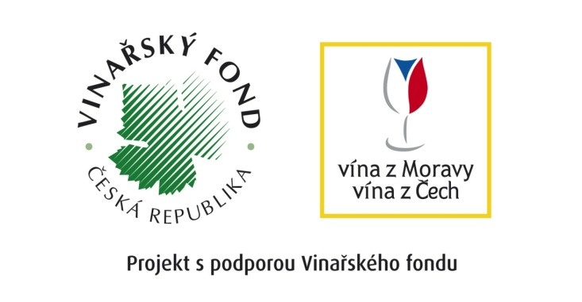

Moravín, svaz moravských vinařů o. s., KORESPONDENČNÍ ADRESA: NOVÁ 48, 692 01 MIKULOV,
P. O. Box 88, p. MIKULOV, www.moravin.eu; info@moravin.eu; vseidlova@iol.cz; tel. 602559226

